LAPORAN

*“Data Flow Diagram”*



**Disusun Oleh :**

Muhammad Khoirur Rizal

421051016

**PROGRAM STUDI D4 TEKNOLOGI GAME**

**DEPARTEMEN TEKNOLOGI MULTIMEDIA KREATIF**

**POLITEKNIK ELEKTRONIKA NEGERI SURABAYA**

**2017/2018**

1. **Pengertian**

**Data Flow Digram** adalah diagram yang digunakan untuk memodelkan sistem secara logik. Flow data diagram pun dapat digunakan baik pada tahap analisis maupun tahap desain, namun kecenderungan diagram ini lebih cocok digunakan untuk tahap desain karena dengan diagram tersebut batasan ruang lingkup sistem terlihat sangat jelas sehingga pekerjaan pengembangan sistem yang dilakukan dapat lebih fokus. Terdapat beberapa ahli yang pernah mendefinisikan simbol-simbol DFD, diantaranya adalah Gane/Serson dan Yourdon/De Marco.

**Tools yang digunakan pada pembuatan DFD (Data Flow Diagram) yaitu EasyCase, Power Designer 6. Salah satu cara lain untuk mendesain sistem yaitu menggunakan UML(Unified Manual Language).**

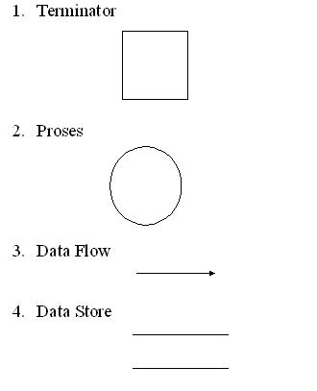

* 1. User / Terminator: Kesatuan diluar sistem (external entity) yang memberikan input ke sistem atau menerima output dari sistem berupa orang, organisasi, atau sistem lain.
  2. Process: Aktivitas yang mengolah input menjadi output.
  3. Data Flow: Aliran data pada sistem (antar proses, antara terminator & proses, serta antara proses & data store).
  4. Data Store: Penyimpanan data pada database, biasanya berupa tabel.

1. **Tujuan**
   1. Menggambarkan fungsi-fungsi yang mentrasformasikan aliran data.
   2. Memberikan indikasi mengenai bagaimana data ditrasformasikan pada sata data bergerak melalui sistem.
2. **Fungsi**
   1. Sebagi alat pembuatan model yag memungkinkan profesional sistem yang digunakan untuk menggambarkan sistem sebagai suatu jaringan proses fungsional yag dihubungkan satu sama lain dengan alur data, baik secara manual maupun komputerisasi.
   2. DFD digunakan sebagai alat pembuatan modelyang memberikan penekanan hanya pada fungsi sistem.
   3. DFD merupakan alat perancang sistem yang berorientasi pada alur data.
3. **Level DFD**
   1. Diagram Konteks  
      Diagram konteks menggambarkan satu lingkaran besar yang dapat mewakili seluruhh proses yang terdapat didalam suatu sistem. Diagram konteks sering dikatakan sebagai diagram nomol 0 (nol), karena diagram ini merupakan tinggakatan tertinggi dalam DFD. Diagram ini sangat sederhana untuk diciptakan karena pada diagram konteks sama sekali tidak memuat penyimpanan. Hal itu dilakukan karena semua entitas eksternal yang ditujukan pada diagram konteks yang berisii aliran-aliran data utama menuju dan dari sistem.
   2. Diagram Nol (digram level-1)  
      Diagram level nol merupakan pemecahan dari diagram konteks, diagram ini memuat penyimpanan data.
   3. Diagram Rinci  
      Merupakan diagram yang digunakan untuk menguraikan atau pemecahanan proses yang ada dalam diagram nol.

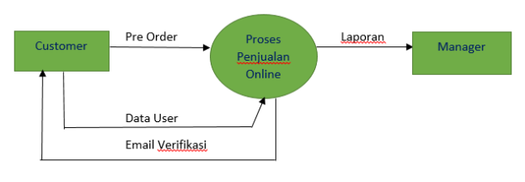

Referensi

<http://www.pro.co.id/pengertian-dan-contoh-data-flow-diagram-dfd/>

<https://adepuspita28.wordpress.com/2013/10/26/pengertian-data-flow-diagram-dfd-dan-contoh-gambar-dfd/>